**Guía sumativa naturaleza**

**Asignatura: Ciencias naturales Curso: octavo año**

**Fecha: 4 AL 8 de mayo 2020 Docente: Adriana Azúa**

**Nombre del Alumno:__________________________________________________________________**

**I.- Objetivo de Aprendizaje:** Explicar, basados en evidencias, la interacción de sistemas del cuerpo humano, organizados por estructuras especializadas que contribuyen a su equilibrio, considerando: > La digestión de los alimentos por medio de la acción de enzimas digestivas y su absorción o paso a la sangre. > El rol del sistema circulatorio en el transporte de sustancias como nutrientes, gases, desechos metabólicos y anticuerpos. > El proceso de ventilación pulmonar e intercambio gaseoso a nivel alveolar. > El rol del sistema excretor en relación con la filtración de la sangre, la regulación de la cantidad de agua en el cuerpo y la eliminación de desechos. > La prevención de enfermedades debido al consumo excesivo de sustancias como tabaco, alcohol, grasas y sodio, que se relacionan con estos sistemas.

**II.- Contenido: Prevención de enfermedades**

**III.- Objetivo de la clase: Explicar como prevenir enfermedades que están relacionadas a los sistemas del cuerpo humano.**

**IV.- Indicaciones generales: Algunas de las enfermedades provocadas por el consumo excesivo de sustancia como grasas y sodio(sal) es la hipertensión arterial es el aumento de la presión sanguínea. El consumo de alcohol provoca enfermedades graves en el hígado como cirrosis y hepatitis alcohólica.**

**V.- Actividad a desarrollar: De acuerdo a lo leído en cada una de las láminas debes responder las preguntas:**

**HIPERTENSION ARTERIAL**

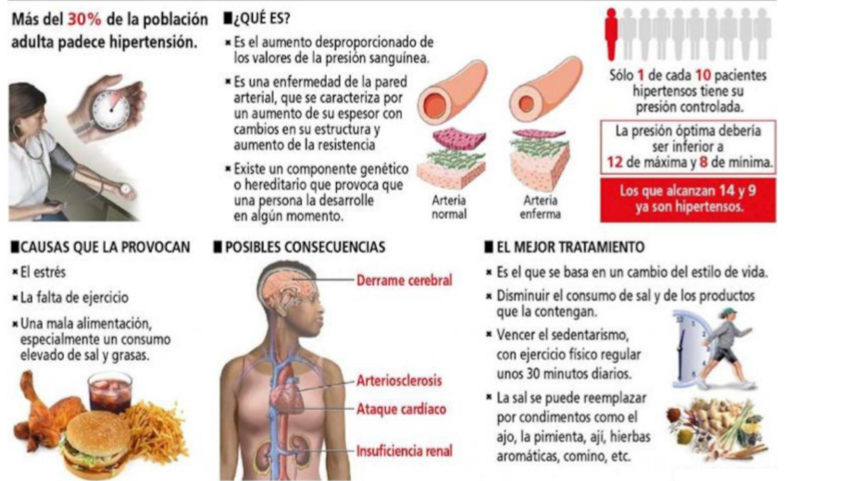

**1.- ¿cómo se define una arteria enferma?__________________________________________________  
_____________________________________________________________________________________  
______________________________________________________________________________________**

**2.- Que relación tiene el consumo de grasa con la hipertensión _______________________________  
_____________________________________________________________________________________**

**3.- Cuales son los cuidados que debe tener una persona con Hipertensión arterial______________  
_____________________________________________________________________________________**

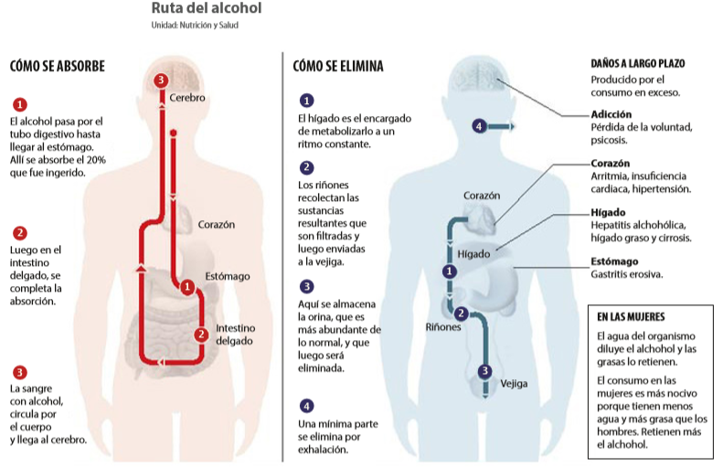**Absorción y eliminación del alcohol:**

**1.- Explica por que en caso de un accidente de tránsito, la alcoholemia se realiza con una muestra de sangre y no con la exhalación________________________________________________________  
______________________________________________________________________________________**

**2.- Se sabe que el exceso de alcohol puede producir daño a largo plazo. Indica las consecuencias para los sistemas estudiados___________________________________________________________  
____________________________________________________________________________________________________________________________________________________________________________**

**VI.-** **Retroalimentación: Como te habrás dado cuenta todos los sistemas interactúan entre ellos y de ahí la importancia de cuidarnos de manera integral, sobre todo fortalecer nuestro sistema inmune que nos ayuda a protegernos de agentes patógenos.**

**VII.- Fecha de envío: lunes 11 de Mayo 2020**

**VIII.- Cómo y/o donde enviar**

Enviar la guía respondida a: [henriquez.azua@gmail.com](mailto:henriquez.azua@gmail.com)